

**精准扶贫申请填报**

**操作手册**

**（学生）**

# 精准扶贫申请填写

### 移动端

#### 申请助学金

找到助学金，点击进入后申请

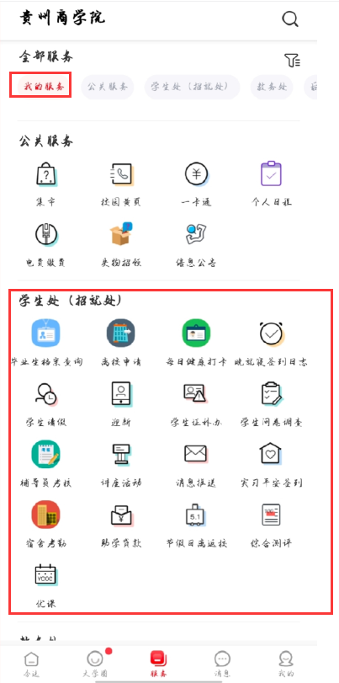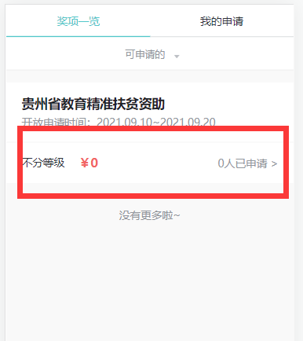

填写申请表内容后，点击提交。

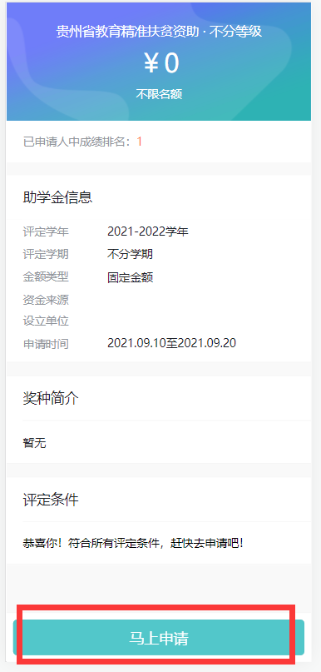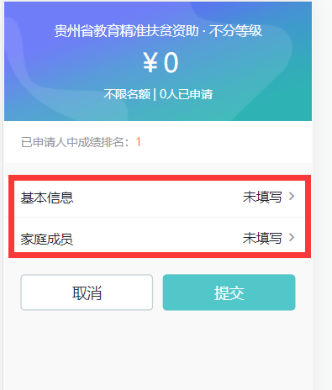

#### 撤回申请

学生提交申请后，在辅导员审核之前，可以撤回。常见于下面的场景：

1. 提交申请后发现部分内容填写有误；
2. 撤回后可以申请不冲突的助学金。例如国家助学金一开始申请了三等，后来想重新申请二等，可以撤回后重新提交申请；
3. 改主意不想申请，这种情况相对较少；

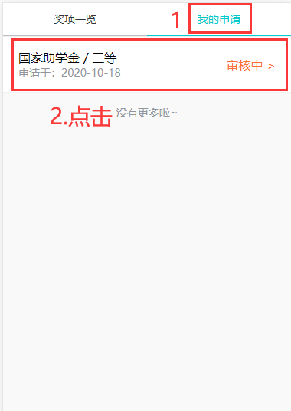 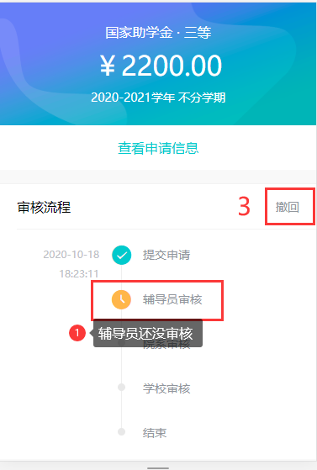

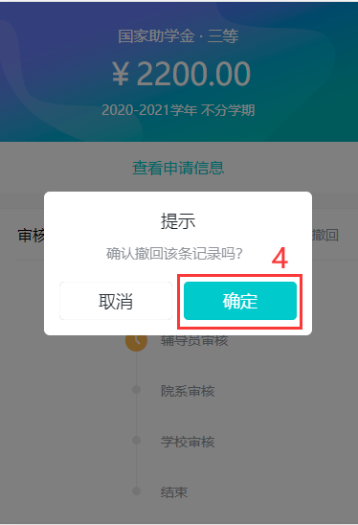 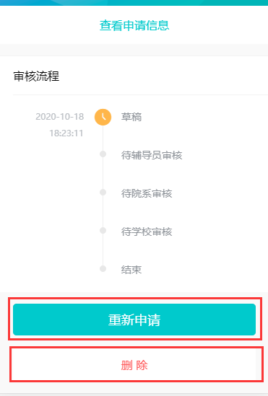

重新申请：修改申请表后再次提交申请；

删除：删除当前的申请表，重新提交申请；

进行了第三步的撤回操作后，学生申请状态变成草稿，草稿状态下的申请可以修改后再次提交，也可以删除。

除了学生自己撤回，学校老师在审核过程中也可以进行退回操作。被退回的申请也是草稿状态，学生可以查看被退回的原因，修改后再次提交，也可以删除。

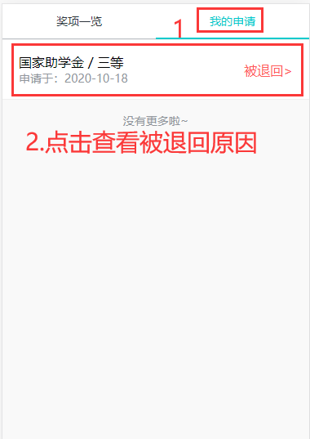 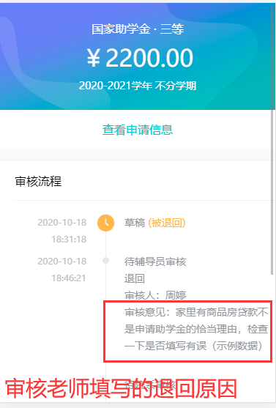

#### 查看审核情况

提交申请后，需要经过学校审核，比如国家助学金需要辅导员审核→学院审核→学校审核。学生可以查看申请当前到了哪个审核环节，以及最终的审核结果，比如通过、不通过等等。

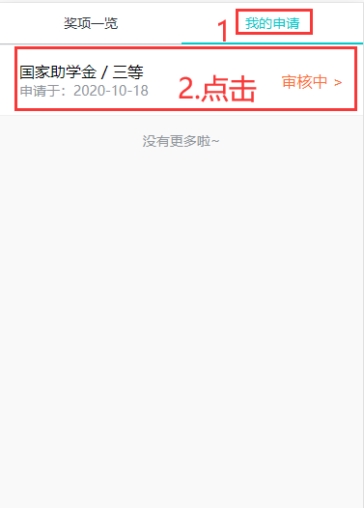 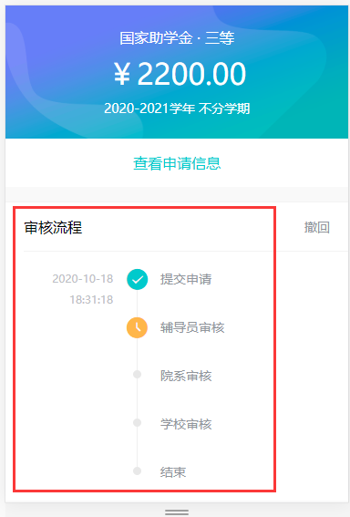

### PC端

学生在辅导员未审核状态下，可进行撤回操作，撤回后可进行删除。

选择助学金，点击进入应用；

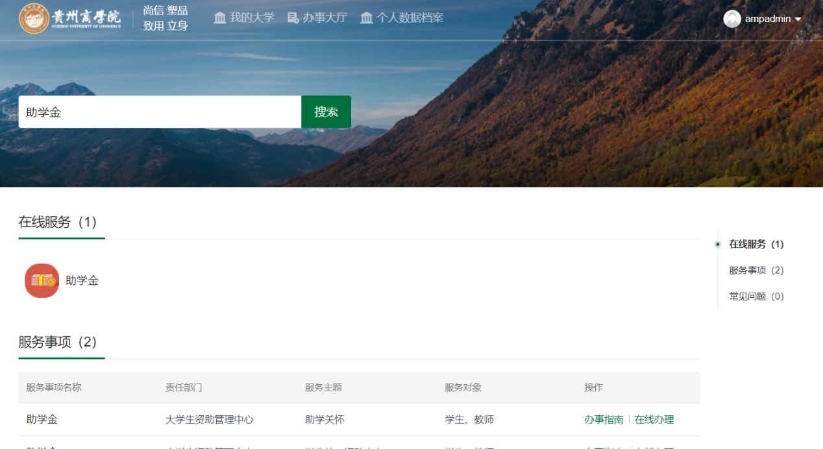

#### 助学金申请

##### 奖项申请

1. 进入助学金申请页面后，选择需要申请的助学金，点击申请按钮；

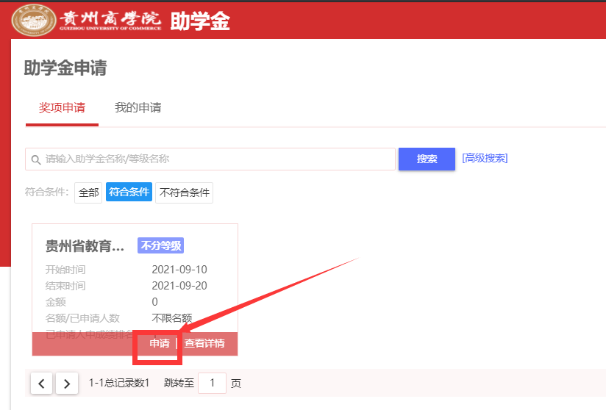

1. 填写申请表后点击提交按钮

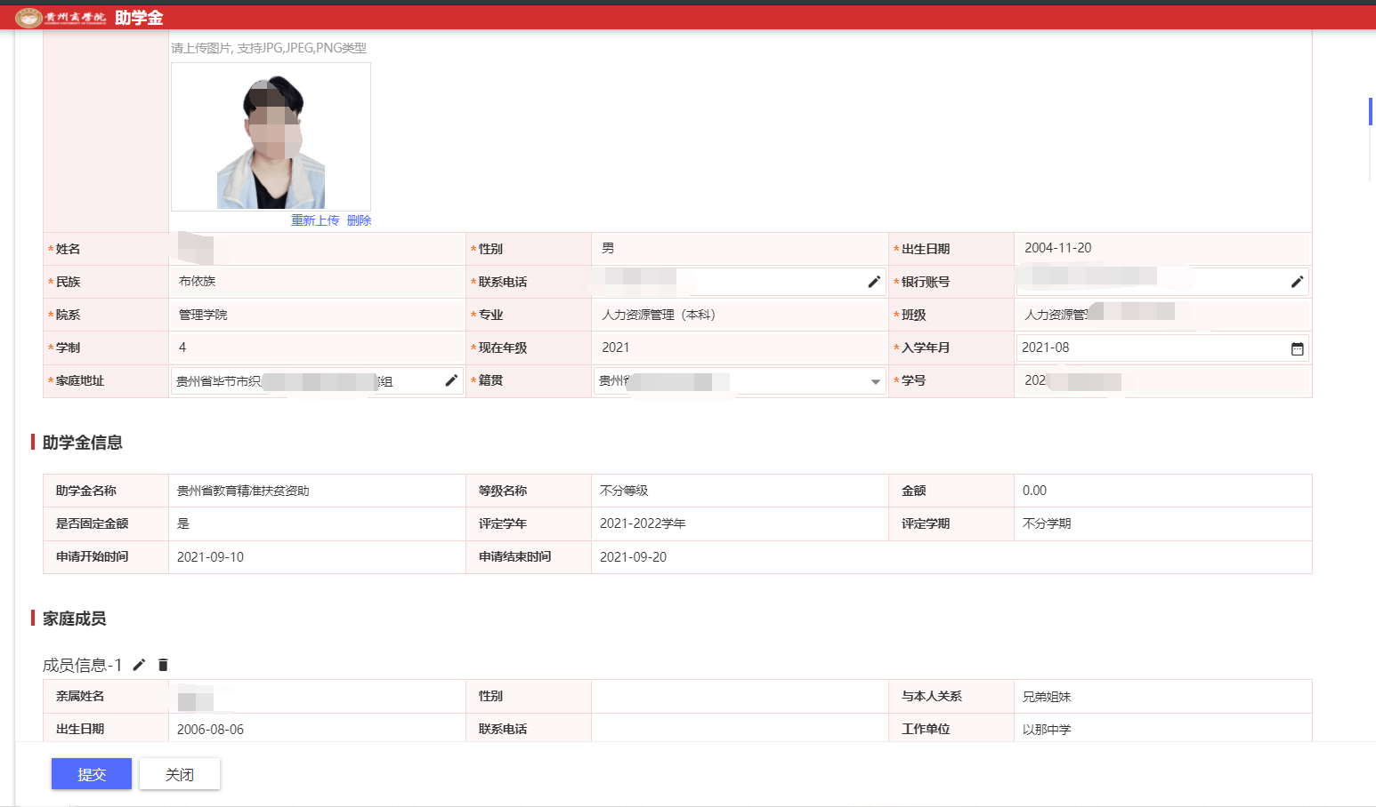

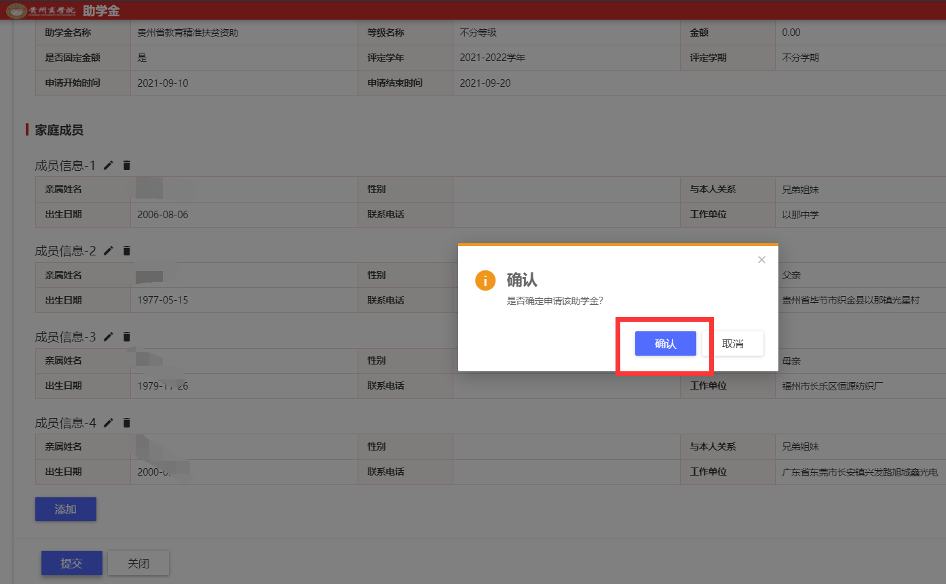

##### 我的申请

提交后，可在我的申请中查看。

点击我的申请，点击“申请详情”可查看申请的助学金，右边可以查看当前审核节点

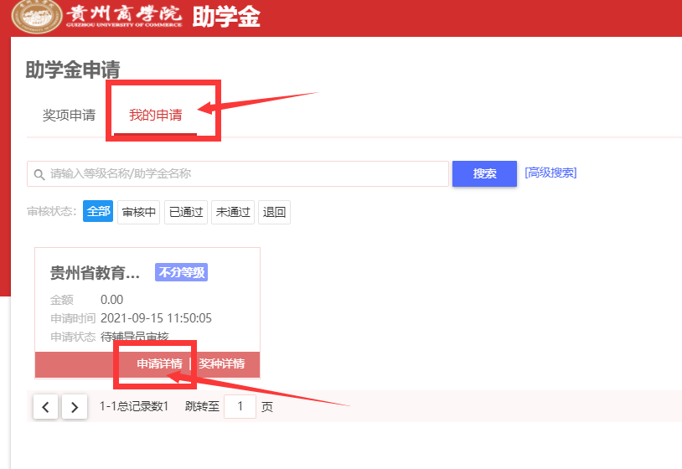

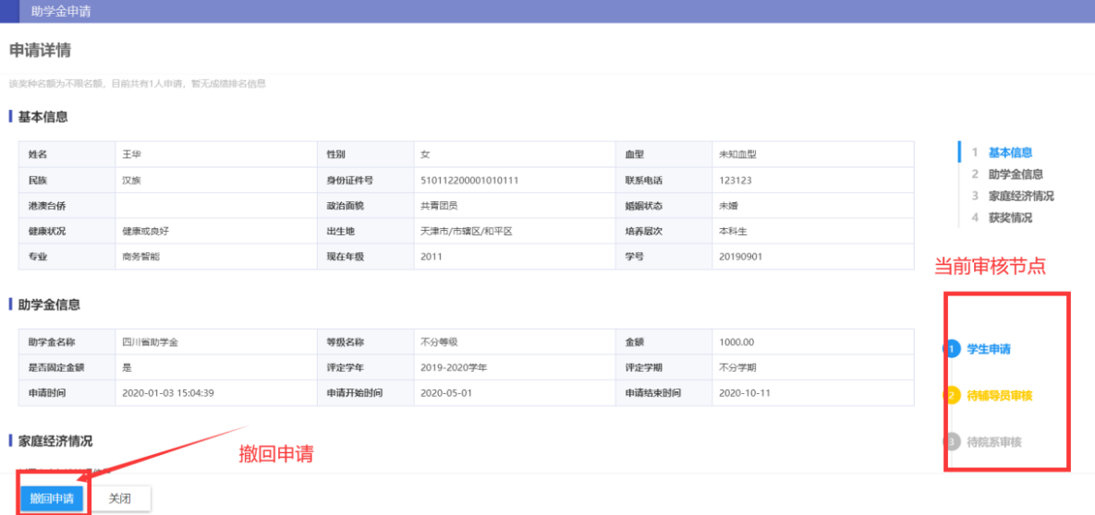

注：辅导员未审核环节下，点击【撤回申请】可进行撤回。撤回后可重新填写或者删除

